國立台東高中99學年度上學期高二社會組生物科試卷 適用班級：5.6.7.8.11

一、單選題 (每題2分 共70分)
1. (1)疏水性分子 (2)CO₂ (3)O₂ (4)胺基酸 (5)H⁺ (6)Na⁺。左列哪些物質可藉擴散作用經細胞膜自由進出細胞？ (A)(1)(2)(3) (B)(1)(3)(5) (C)(1)(4)(6) (D)(3)(5)(6)。
解答 A
解析 氧、二氧化碳及其他疏水性分子可以藉由擴散作用自由進出細胞。
2.下列有關促進性擴散作用之敘述，何者不正確？ (A)亦為被動運輸的一種，不需消耗能量 (B) 運移分子的速度較擴散作用快 (C)只能順著濃度梯度運移分子 (D)可藉運輸蛋白質形狀的改變，讓親水性物質通過。
解答 B
解析 速度與擴散作用相近，並未較快。
3.下列何者需要消耗ATP？ (A)葉肉細胞內的氧分子從細胞內進入到細胞間隙 (B)動物體內血液中之葡萄糖進入紅血球 (C)根部細胞從土壤中吸收礦物質 (D)人體的腎臟在形成尿液過程中水再吸收。
解答 C
解析 (A)是靠擴散作用 (B)(D)則為促進性擴散 (A)(B)(D)不需消耗ATP。
4.下列有關滲透與擴散的敘述，何者正確？ (A)任何物質在細胞內外的濃度若有差異，均可發生滲透作用 (B)細胞膜的存在使物質進出細胞時受到限制 (C)只有活細胞才有擴散作用 (D)植物才有滲透壓。
解答 B
解析 (A)滲透是專指水通過一層選擇性通透膜的擴散作用 (C)擴散作用不需要消耗能量，只要有濃度差存在就可以發生擴散作用 (D)只要細胞內外的濃度不同，不論動植物細胞都會有滲透壓。
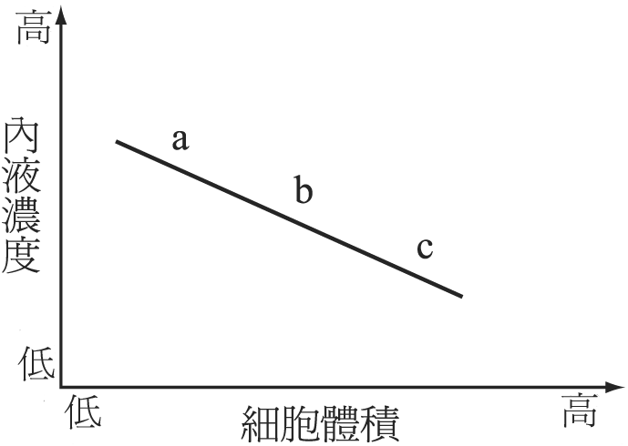
5. 若將細胞置於低張溶液中，則細胞內溶液濃度及細胞體積之變化如右圖所示，其中a、b、c代表細胞在不同時間的狀況，試問細胞放入此溶液之後細胞內溶液濃度及體積變化順序為何？ (A)c → b → a (B)a →b → c (C)a → c → b (D)b →c → a。
解答 B
解析 細胞放入低張溶液之後，細胞體積會逐漸增加，直到內外溶液濃度接近為止。
6右圖表示發生某化學反應時，能量變化的情形（其中一為有加酵素，另一為未加酵素）。酵素參與時反應所需的活化能為 (A)E₁ (B)E₂ (C)E₃ (D)E₄。
解答 B
解析 酵素可以降低活化能，使用酵素後，活化能由E₁變為E₂。
7.唾液中的澱粉酶無法在胃中進行消化作用，此種現象與下列何種因素較有關？ (A)酵素具有專一性 (B)pH值影響酵素的作用 (C)酵素的作用受到溫度的影響 (D) 酵素作用後即失去電子，無法重複使用。
解答 B
解析 每種酵素都有其最適合作用的pH值。
8下列有關石細胞的敘述何者正確？ (A)為厚角細胞，屬於支持組織 (B)為厚壁細胞，也可見於桃子的果實 (C)為薄壁細胞，儲存大量澱粉 (D)與皮層同屬薄壁細胞。
解答 B
9.下列何種植物細胞成熟後通常是死細胞？ (A)篩管細胞 (B)薄壁細胞 (C)表皮細胞 (D)導管細胞。
解答 D
解析 導管細胞成熟後為死細胞。
10.植物體一生的成長都是來自於哪一種組織的細胞分裂與分化？ (A)分生組織 (B)表皮組織 (C)基本組織 (D)維管束組織。
解答 A
解析 分生組織的細胞可以持續分裂與分化。
11.下列敘述何者正確？ (A)植物的根、莖、葉組成營養系統 (B)一個器官由一種組織組成 (C)器官是具有特定機能的構造 (D)動物的心臟需收縮以運送血液，故全由肌肉組織構成。
解答 C
解析 (A)植物沒有系統階層，根、莖、葉屬於營養器官 (B)一個器官由多種組織組成 (D)還有其他組織。
12.下列有關植物組織的敘述，何者正確？ (A)因細胞的分化作用，才有組織的形成 (B)植物根莖的直徑增大，是根尖及莖頂細胞分裂的結果 (C)凡是薄壁細胞均有光合作用 (D)輸導組織都由管狀死細胞所組成。
解答 A
解析 (B)莖的直徑增大是形成層細胞分裂的結果 (C)薄壁細胞需含有葉綠體（如柵狀組織的細胞）才能行光合作用，不含葉綠體則不能行光合作用（如皮層的細胞） (D)韌皮部的細胞是活細胞。
13.植物的表皮組織在功能上相當於動物的哪種組織？ (A)結締組織 (B)皮膜組織 (C)神經組織 (D)肌肉組織。
解答 B
解析 植物的表皮組織與動物的皮膜組織都有保護的功能。
14.下列有關植物組織之敘述何者正確？ (A) 通常存在於根和莖維管束內的厚壁細胞屬於基本組織木 (B)植物之表皮組織往往是由多層排列疏鬆的表皮細胞所組成 (C)質部、形成層和韌皮部都屬於分生組織，可以使植物的根和莖加粗 (D)用來輸送水分的導管細胞和管胞都屬維管束組織，導管細胞為死細胞，管胞為活細胞。
解答 A
解析 (A)形成層才是屬於分生組織，可以使植物根和莖加粗 (B)植物之表皮組織往往是由一層排列緊密的表皮細胞所組成 (D)導管細胞為死細胞，管胞為死細胞。
15.下列有關植物分生組織的敘述，何者正確？ (A)其細胞數目不斷增多 (B)其細胞體積不斷加大 (C)其細胞數目不斷增加，細胞體積也加大 (D)細胞的細胞核占細胞比例較小。
解答 A
解析 分生組織會行細胞分裂，而使細胞數目增多，細胞的細胞核占細胞比例較大。
16.下列有關神經組織的敘述，何者錯誤？ (A)神經元具有接受刺激、傳導訊息的功能 (B)神經元包含細胞體和突起 (C)神經膠具有支持神經元的功能 (D)神經膠屬於結締組織。
解答 D
解析 (D)神經膠屬於神經組織。
17結締組織的哪一因素與該組織的功能有密切關係？ (A)細胞膜厚薄 (B)細胞大小 (C)排列方式 (D)細胞間質的種類。
解答 D
解析 結締組織的細胞間質與其功能有密切關係。
18.在顯微鏡下觀察口腔皮膜、氣管皮膜和小腸內壁皮膜等組織時，可觀察到這些組織都具有下列何種共同特徵？ (A)細胞排列緊密 (B)細胞排列疏鬆 (C)細胞的形狀、大小皆相同 (D)富含細胞間質。
解答 A
解析 皮膜組織的細胞排列緊密。
19.下列構造何者不屬於結締組織？ (A)脂肪 (B)血液 (C)骨骼 (D)口腔黏膜。
解答 D
解析 (B)是皮膜組織。
20.下列何者屬於隨意肌？ (A)心肌 (B)平滑肌 (C)骨骼肌 (D)血管壁的肌肉。
解答 C
21.右圖的X所指是何種組織？ (A)分生組織 (B)表皮組織 (C)維管束組織 (D)基本組織。
解答 D
解析 X為韌皮纖維，屬基本組織。
22.有些藻類能生活在高達53℃的溫泉中，你認為下列哪一個原因較不可能？ (A)因為所含的酵素具有高耐熱性 (B)能分泌膠質以隔熱 (C)能冷卻周圍的環境溫度 (D)分解某些物質形成保護層以保護細胞內部。
解答 C
解析 藻類適應高溫的可能方式有：所含的酵素具有高耐熱性、能分泌膠質以隔熱、分解某些物質形成保護層以保護細胞內部。
23.生活於海水中不具細胞壁的單細胞生物，如果進入淡水中，最可能發生下列何種情形？ (A)細胞萎縮致死 (B)細胞維持原狀 (C)細胞活力增強 (D)細胞破裂致死。
解答 D
解析 生活於海水中的單細胞生物，其細胞質的溶質濃度高於淡水，所以如果進入淡水中，即是處於低張溶液中，水會進入細胞導致細胞脹破。
24.雙子葉木本植物的莖主要藉由下列何種構造防止水分散失？ (A)氣孔 (B)皮孔 (C)木栓層 (D)角質層。
解答 C
解析 雙子葉木本植物的莖木栓層細胞有木栓質，可以防止水分散失。
25下列有關葉子構造的敘述，何者正確？ (A)表皮細胞含葉綠體，可行光合作用 (B)葉肉細胞為厚壁細胞，含葉綠體，可行光合作用 (C)葉脈內皆含木質部、韌皮部、形成層 (D)表皮外有角質層，可減少水分蒸散，並可保護葉肉組織。
解答 D
解析 (A)表皮細胞不含葉綠體，不能行光合作用 (B)葉肉細胞為薄壁細胞 (C)葉脈內無形成層。
26下列有關雙子葉草本莖的敘述，何者不正確？ (A)維管束呈環狀排列 (B)缺形成層，故莖的增粗受限制 (C)皮層細胞可能有澱粉粒堆積 (D)髓與皮層大多由薄壁細胞所構成。
解答 B
解析 雙子葉草本莖仍有形成層。
27.木質莖的樹皮包括：a.木栓層 b.韌皮部 c.皮層 d.木栓形成層等組織，這些組織由內而外的排列順序應為： (A)adcb (B)bdac (C)bcda (D)cbda。
解答 C
解析 木質莖的樹皮由內而外排列為韌皮部－皮層－木栓形成層－木栓層。
28.形成年輪的原因是： (A)早材與晚材構成相間的環紋 (B)多層形成層構成相間的環紋 (C)木質部與韌皮部構成相間環紋 (D)導管與篩管構成相間環紋。
解答 A
解析 年輪為早材與晚材構成的相間環紋。
29右圖為植物根橫切面的模式圖，輸送水分的構造為何？ (A)甲 (B)乙 (C)丙 (D)丁。
解答 D
解析 甲－表皮；乙－皮層；丙－韌皮部；丁－木質部。
30植物的根部吸收水分與無機鹽的主要部分是： (A)根帽 (B)生長點 (C)延長部 (D)成熟部。
解答 D
解析 成熟部的根毛區是植物根部吸收水分與礦物質的主要部位。
31植物的根毛主要位於何處？是由何種細胞形成？ (A)延長部；表皮 (B)成熟部；表皮 (C)成熟部；周鞘 (D)延長部；周鞘。
解答 B
解析 植物的根毛是由表皮細胞延長生成，大多位在成熟部。
32.有關植物的根、莖、葉敘述，下列何者正確？ (A)植物的根有軸根與鬚根之分，通常雙子葉植物為鬚根，單子葉植物則為軸根 (B)木本植物莖皮層的外層會產生木栓形成層，木栓形成層則會產生木栓層 (C)植物的葉通常有氣孔，而氣孔是由保衛細胞構成，保衛細胞是由表皮特化而來，因此，保衛細胞不具有葉綠體 (D)植物的根、莖、葉又稱為營養器官，因此根、莖、葉並不具生殖功能。
解答 B
解析 (A)通常雙子葉植物為軸根，單子葉植物則為鬚根 (C)保衛細胞具有葉綠體 (D)根、莖、葉亦有生殖功能，如營養繁殖。
※撕取紫背萬年青下表皮，浸泡於三種不同濃度蔗糖溶液中，約20分鐘後取出置玻片上，並滴加一小滴原浸泡液，觀察結果如下，回答33-34題：
33.甲液、乙液、丙液，下列有關該實驗結果之敘述，何者正確？） (A)甲液濃度最高 (B)長時間置甲液中，細胞將會脹破 (C)甲液中的細胞紫色最深 (D)三溶液濃度由低而高，依次為甲、乙、丙 。
34.欲使丙液中細胞變為甲液中狀況，應如何處理？（單選） (A)將丙液溫度上升 (B)將丙液稀釋 (C)將丙液溫度降低 (D)將丙液濃度提升 (E)再多放置20分鐘。
解答 33 D;34.B
解析 (1)(A)丙液濃度最高 (C)甲液中細胞紫色最淺 (E)因有細胞壁，所以不會脹破。
(2)丙液為高張溶液，甲液為低張溶液，所以要將丙液稀釋。
35.今有下列幾種細胞變化：甲細胞置於10%蔗糖溶液呈現萎縮現象，而置於2%蔗糖溶液則會脹破；乙細胞置於12%蔗糖溶液會有質離現象，在10%蔗糖溶液中則有略為膨脹現象；丙細胞在2%蔗糖溶液中，細胞形狀沒有改變，在12%蔗糖溶液中會有萎縮現象；丁細胞在12%蔗糖溶液中會有膨脹現象，則甲、乙、丙、丁之細胞內液濃度大小依序為何？ (A)甲＞乙＞丙＞丁 (B)丙＞甲＞乙＞丁 (C)丁＞乙＞甲＞丙 (D)丁＞甲＞乙＞丙。
解答 (1)C
解析 (1)甲之細胞內液介於2%～10%；乙之細胞內液介於10%～12%；丙之細胞內液約為2%；丁之細胞內液＞12%。
二、多選題 (每題5分 共15分)
36. 右圖是向日葵橫切面的部分構造圖，有關其敘述下列何者正確？ (A)和為活細胞，屬於保護組織 (B)和 為輸導組織，具縱向和橫向的運輸 (C)為形成層，能不斷進行分裂及分化，屬於分生組織 (D)具輸導作用及支持作用 (E)為製造及儲存養分的細胞，屬於薄壁組織。
解答 CD
解析 (A)為角質，為表皮細胞所分泌 (B)為韌皮纖維，屬支持組織 (E)為皮層，只有儲存養分的功能，無製造養分的功能。
37.下圖A、B、C、D表示不同物質進出細胞的方式，甲、乙、丙表示細胞膜上與物質運輸有關的蛋白質。關於此圖下列敘述何者正確？ (A)ABC運輸方式的動力皆來自細胞內外物質濃度的差異 (B)BCD皆需特定的膜蛋白協助運輸 (C)乙具有專一性，只運輸特定物質 (D)甲、丙皆屬運輸蛋白 (E)ABC皆為擴散作用，BCD皆須消耗能量。
解答 ABCD
解析 (E)A為擴散作用，B、C為促進性擴散，D為主動運輸，只有D需要消耗能量。
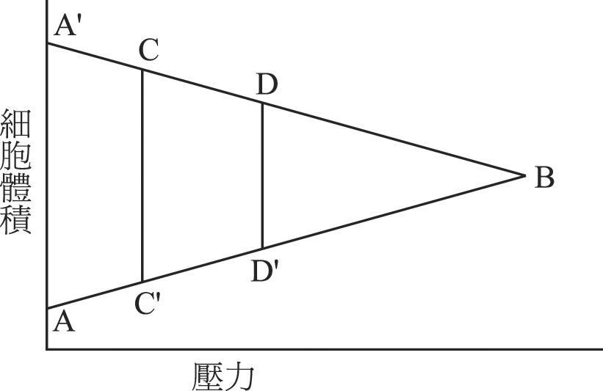
38. 如右圖，下列敘述何者正確？ (A)AB可代表滲透壓曲線 (B)BC可代表膨壓曲線 (C)吸水力：C＞D (D)若A、B表示保衛細胞，則構成氣孔大小：B＞A (E)C點之膨壓＞滲透壓。
解答 D
解析 (A)AB代表膨壓 (B)BC代表滲透壓 (C)因 (E)C點滲透壓＞膨壓。

國立台東高中99學年度上學期高二社會組生物科答案卷 班級： 座號： 姓名：

三、非選擇題 (共15分)

1. 下圖中，圖A是根成熟部的橫切面，其中央部分放大為圖B。請依據圖B回答下列問題：共5％
(1)甲區名稱。
(2)乙區名稱及機能。2％
(3)丙區名稱
(4)丁區名稱
解答 (1)內皮;(2)韌皮部：運輸有機養分;(3)木質部;(4)皮層：

2.依照下圖回答下列問題：10％
(1)甲、乙、丙、丁、戊等五種構造，哪些可以行光合作用？（以代號回答）
(2)維管束是哪一部分？
(3)光合作用產生的氧氣由哪一部分送到葉子外？（以代號回答）
解答 (1)乙、丁、戊;(2)丙;(3)己
解析 甲–表皮細胞；乙–柵狀組織；丙–木質部；丁–海綿組織；戊–保衛細胞；己–氣孔。

